程力威牌CLW5120TXS6型洗扫车
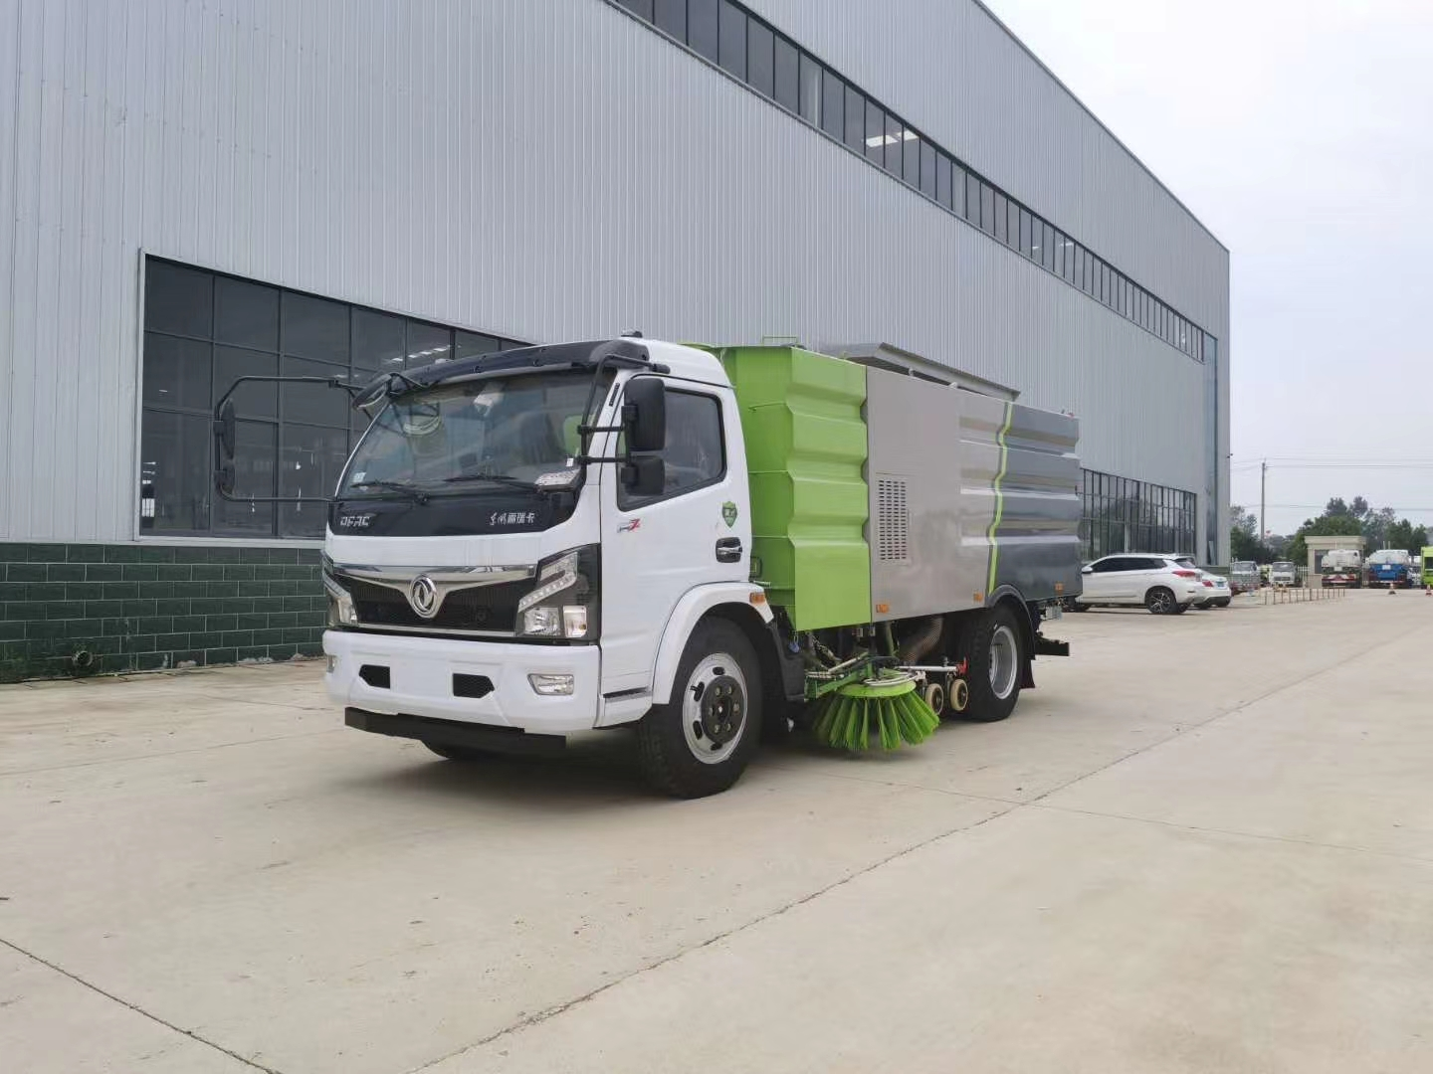

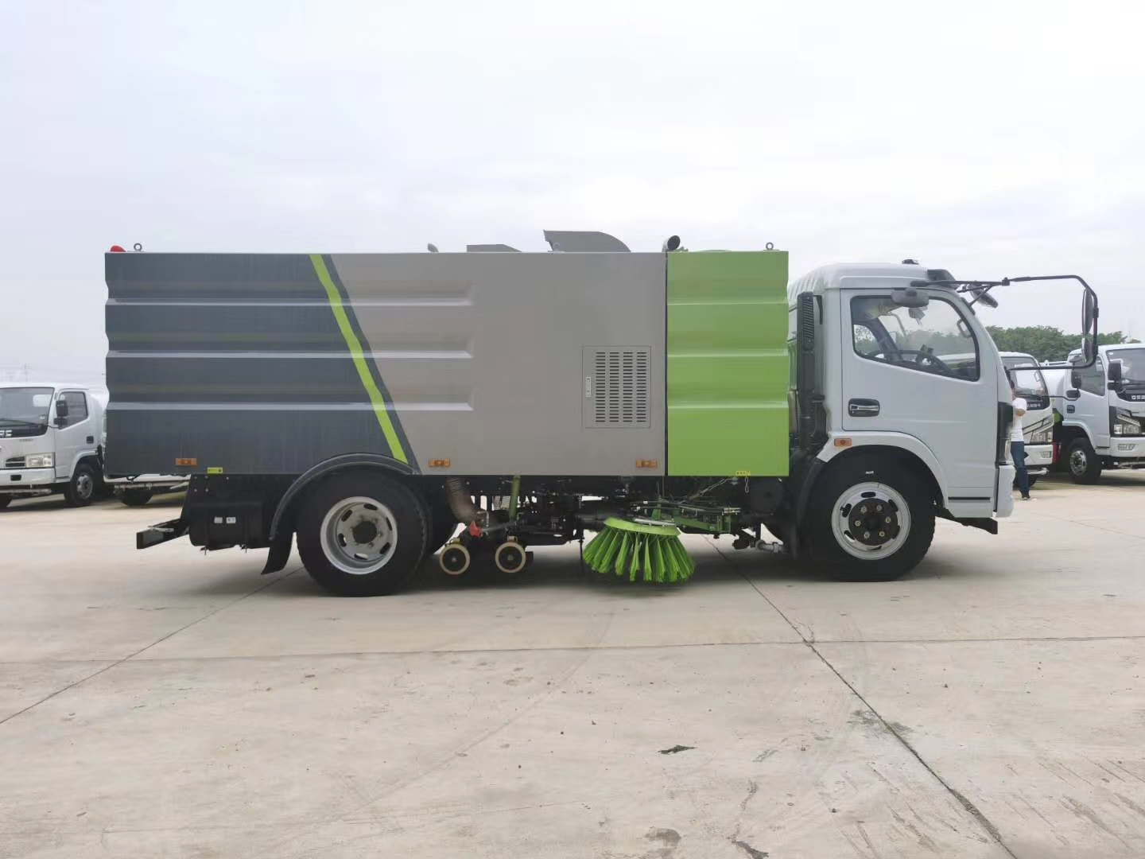
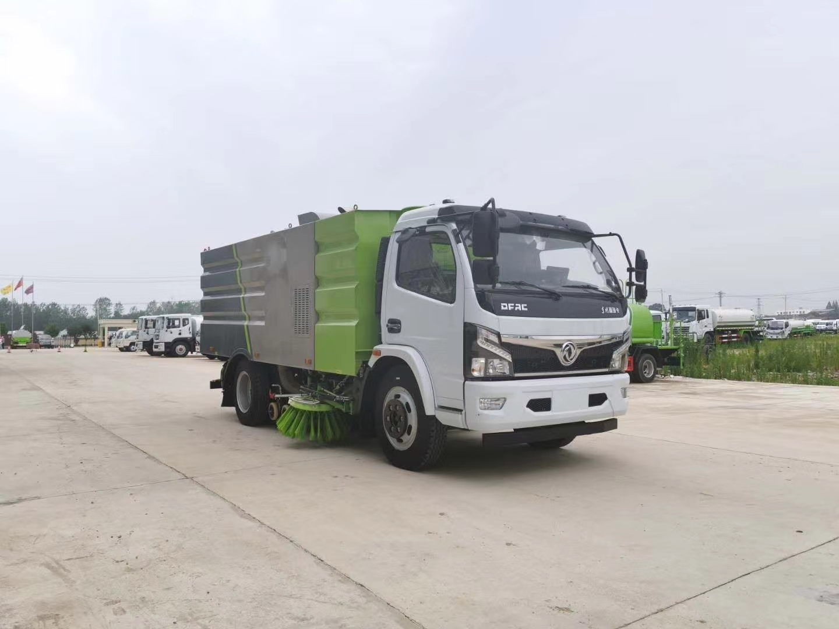
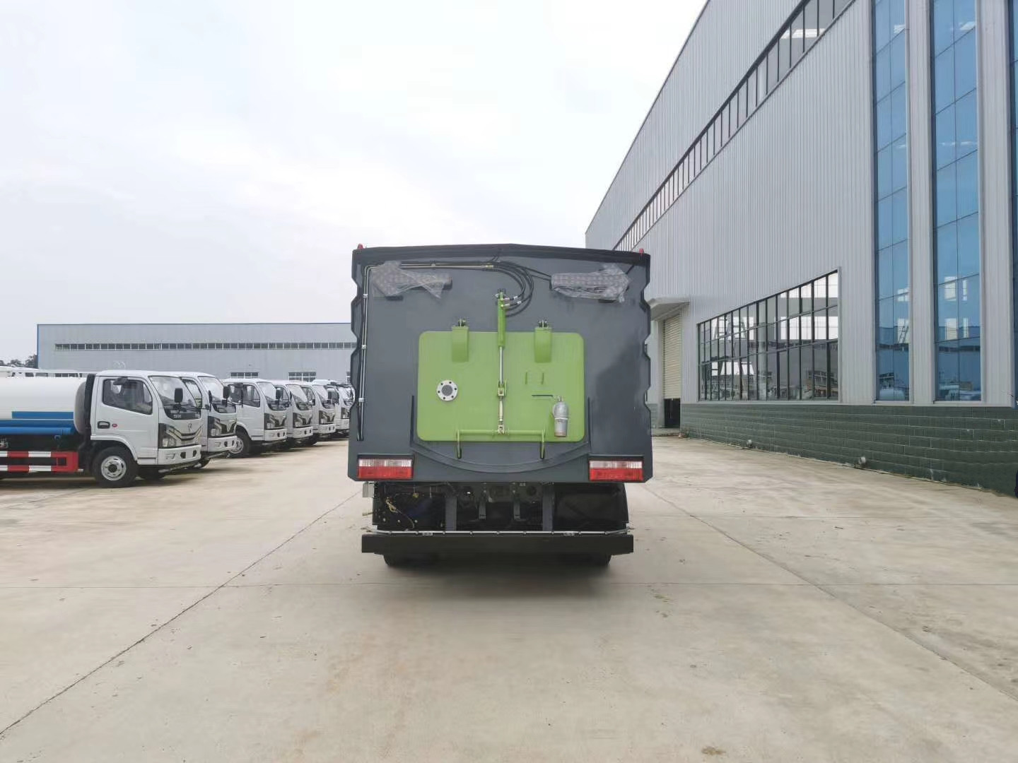
底盘配置：底盘型号：EQ1125SJ8CDC,3800轴距，云内150马力，825R20轮胎，6档变速箱，原厂空调，电玻中控锁。

上装配置:水箱4方/尘箱4.5方，副发动机康机140马力，不锈钢水箱、垃圾箱；前置2扫盘，中置吸盘；榆次阀电磁阀组，博利油缸；施耐德电控开关，PLC一键控制系统，双向操作按钮；瑞诺马达，厦门南超免维护自动离合器，德国品孚高压水泵， 清洗压力为10MPa，不锈钢喷嘴，20米高压冲洗卷盘及高压水枪，威龙低压水泵，洛阳北玻免维护风机，手动泵应急系统，低水位报警装置，垃圾箱防溢报警装置，垃圾箱 自洁，垃圾箱后门开关语音提示，右/后工作影像，尾部LED箭头灯。
CLW5120TXS6型洗扫车
- 东风多利卡洗扫车采用洗，扫，吸，混合的方式收集垃圾，湿式除尘、电液PLC一键控制，液压倾翻卸料的作业方式对路面进行清扫作业。
- 采用副发动机专门驱动风机和液压系统，保证行驶过程中能继续工作，保证清扫过程的连续性。
- 采用“中置两扫盘 +喷雾降尘+中置宽幅吸嘴（内置高压喷杆及两侧高压喷杆）”的结构布局，对泥泞路面有更好的清洁效果，清扫过程中砂石不在飞溅扬尘，此布局便于清扫装置与吸盘的调整与维护，转场作业时整车通过性好。
- 副发动机与风机之间的传动设置设有自动离合器，可保证副发动机空载启动和停机时与风机的自动脱离，降低了对副发动机的冲击，提高了副发动机的工作可靠性和使用寿命。
- 扫盘有遇障碍自动避让保护功能和自动复位功能，遇到障碍自动回缩，越过障碍自动回位。
- 扫盘转速可根据各种不同的清扫工况来调整转速，能保证在各种污染状况下都有良好的清扫效果
- 采用先进，高效的专用风机和可随路面自动找平的全浮动式吸嘴，清扫效果好，使用寿命长。
【整车技术参数】
产品商标 | 程力威牌 | 公告批次 |  |  | 331
产品名称 | 程力威牌CLW5120TXS6型洗扫车
总质量(kg) | 11995 | 罐体容积(m3)
额定质量(kg) | 4355,3855 | 外形尺寸(mm) |  |  | 7000，  7150，  7250，  7350，  7650，  6800X2200X2700
整备质量(kg) | 7445,7945 | 货厢尺寸(mm) |  |  | XX
额定载客(人) |  | 准拖挂车总质量(kg)
驾驶室准乘人数(人) | 3 | 鞍座最大载质量(kg)
接近角/离去角(°) | 21/11 | 前悬/后悬(mm) |  |  | 1130/2070
轴荷(kg) | 4350/7645 | 最高车速(km/h) |  |  | 103
备注： | 备注：此车为道路洗扫专用车辆,专用装置为扫刷.侧面防护为专用装置扫刷代替,扫刷离地高为(mm):  180,后下部防护与车架采用焊接连接,防护材料:Q235A碳钢,后下部防护尺寸:50×120(  mm),离地面高度400mm.ABS型号:ABS/ASR-24V-4S/4M,ABS型号厂家:  襄阳东风隆诚机械有限责任公司.此整车长/轴距对应关系为(mm):7000/3800,7150/  3950,7250/4050,7300/4100,7600/4400,6800/3600.当整  备质量为7445kg时,选装轴距为(mm):3600,3800,3950;当整备质量为7945  kg,选装轴距为(mm):4050,4100,4400.随底盘选装驾驶室.
【底盘技术参数】
底盘型号 | EQ1125SJ8CDC |  | 底盘名称 |  | 载货汽车底盘
商标名称 | 东风牌 |  | 生产企业 |  | 东风汽车股份有限公司
轴数 | 2 |  | 轮胎数 |  | 6
轴距(mm) | 3800
轮胎规格 | 245/70R19.5,8.25R20
钢板弹簧片数 | 8/10+7,12/12+9 |  |  | 前轮距(mm) | 1745,1802,1820,1842
燃料种类 | 柴油 |  |  | 后轮距(mm) | 1630,1650,1800,1720
排放依据标准 | GB3847-2005,GB17691-2018国Ⅵ
发动机型号 | 发动机生产企业 |  |  | 发动机排量 | 发动机功率
D25TCIF1 | 昆明云内动力股份有限公司 |  |  | 2499 | 110

